**Разработка системы формирования сигнала возбуждения в квантовом стандарте частоты на атомах рубидия-87**

*А.П. Валов*

*сотрудник*

*Санкт-Петербургский государственный университет телекоммуникаций   
им. проф. М.А. Бонч-Бруевича*

*Санкт-Петербург, Россия*

*E–mail:* [*tony.valov2015@yandex.ru*](mailto:tony.valov2015@yandex.ru)

*Исупова Е.В.*

*студент*

*Санкт-Петербургский Политехнический университет Петра Великого*

*Санкт-Петербург, Россия*

В современном мире точное измерение времени и частоты имеет критическое значение для проведения многочисленных экспериментов в различных научных областях, таких как атомная физика, исследование земной поверхности или космическое пространство. Без высокостабильных источников частоты и времени невозможна нормальная работа оборудования связи и метрологических служб.

Особое место среди устройств определения частоты и времени занимают квантовые стандарты частоты (КСЧ). Их преимущество заключается в использовании лазерного излучения и оптических элементов для стабилизации частоты, обеспечивая тем самым высокую устойчивость работы систем. Незначительное отклонение частоты может привести к значительным ошибкам, особенно при передаче больших объемов данных.

С одной стороны, расширение круга задач, для решения которых используются спутниковые навигационные системы, требует повышения точности определения положения объектов до 0.5 метра. С другой стороны, развитие научно-технического прогресса ведет к изменениям в составе используемой радиоэлектронной аппаратуры, что также требует постоянной модернизации КСЧ.

Разработка и внедрение новых моделей КСЧ являются трудоемкими и затратными процессами, и часто отсутствует возможность и ресурсы для их полной реализации. Поэтому чаще всего проводится модернизация уже существующих систем, направленная на улучшение их характеристик, таких как уменьшение размеров и веса, снижение энергопотребления и повышение метрологической точности. Важно отметить, что модернизация может касаться как всей конструкции КСЧ, так и отдельных ее компонентов или блоков [1].

КСЧ на атомах рубидия-87 основан на явлении, известном как оптическая накачка атомов. Рубидий-87 используется в атомных часах в связи с определенными квантовыми свойствами, позволяющими точно измерять время.

Работа рубидиевого стандарта частоты (РСЧ) строится на сложных процессах взаимодействия света и атомов рубидия-87, и ключевым элементом этой системы является кварцевый генератор, способный генерировать стабильную частоту. Кварцевый генератор настраивается на частоту квантового перехода атомов рубидия-87.

Работа рубидиевого стандарта частоты (РСЧ) базируется на сложных процессах взаимодействия света и атомов рубидия-87. Ключевым элементом этой системы является кварцевый генератор, настраиваемый на частоту квантового перехода атомов рубидия-87. Процесс настройки частоты кварцевого генератора на квантово-частотный переход атомов рубидия-87 осуществляется с помощью сверхвысокочастотного (СВЧ) сигнала, подаваемого из преобразователя частоты (ПЧ) и дискриминатора атомного (ДА), в котором размещен умножительный СВЧ-диод, на вакуумную ячейку, заполненную атомами рубидия-87 и буферным газом.

Подробно рассмотрев принцип формирования СВЧ сигнала, можно выделить ряд недостатков данной системы. Основным недостатком является отсутствие прямого управления частотой формируемого СВЧ сигнала, так как финальный этап синтеза необходимой частоты происходит внутри атомного дискриминатора. Это усложняет контроль и требует оценки совпадения частот по косвенным признакам. Другим недостатком является сложность согласования смеси сигналов с умножительным диодом атомного дискриминатора.

Вышеизложенные недостатки ограничивают возможности улучшения характеристик системы. Рассматривается аналог системы формирования СВЧ сигнала для преодоления данных ограничений.

Разрабатываемая система формирования должна синтезировать промежуточный сигнал с частотой 100 МГц и СВЧ сигнал с частотой 6,8347 ГГц.

Необходимую частоту сигнала предлагается синтезировать с помощью многопетлевой схемы фазовой автоподстройки частоты (ФАПЧ) (рис. 1) [2], основными элементами которой являются генератор, управляемый напряжением (ГУН), фазовый детектор (ФД) и фильтр нижних частот (ФНЧ).

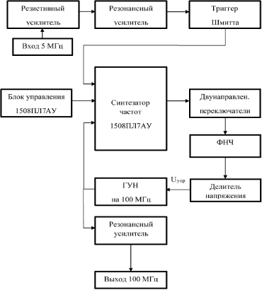

Рис. 1. Структурная схема фазовой автоподстройки частоты

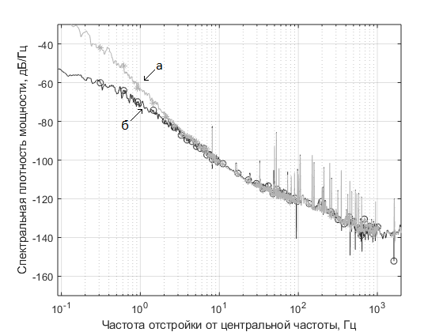

Рис. 2. Спектральная плотность мощности фазовых шумов сигнала 100 МГц:

а) сигнал без ФАПЧ; б) сигнал с ФАПЧ

Был разработан макет схемы ФАПЧ для 100 МГц и проведены экспериментальные исследования выходных характеристик спектральной плотности мощности сигнала 100 МГц с ФАПЧ и без петли ФАПЧ (рис. 2)

Экспериментальное исследование полученной схемы позволили убедиться в работоспособности схемы для частот отстройки меньше 10 Гц. Для улучшения работы петли ФАПЧ для отстройки больше 10 Гц предлагается доработка фильтра низких частот и замена генератора, управляемого напряжением, на более стабильный генератор и с более низкими характеристиками фазовых шумов

**Литература**

1. Валов А., Давыдов В., Петров А. Улучшение метрологических характеристик рубидиевого стандарта частоты // ПЕРВАЯ МИЛЯ. 2022, №7, с. 72-75

2. Goldman, S. Phase-Locked Loop Engineering Handbook for Integrated Circuits. Artech House. 2007